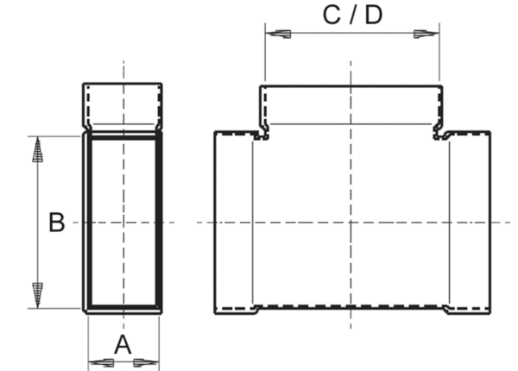Odgałęźnik 90°, poziomy AZ90H80/150/80/200Opakowanie jednostkowe: 1 sztukaAsortyment: K
Numer artykułu: 0055.0729Producent: MAICO

